УДК 625.717.02 (044) Т.В. Близнюк, аспірант, В.М. Першаков, д.т.н., проф.

ОСОБЛИВОСТІ ПРОЕКТУВАННЯ ВЕРТОЛІТНОГО МАЙДАНЧИКА
НА ДАХУ БУДІВЛІ

Виконано аналіз напружено-деформованого стану жорсткого вертодромного покриття. Розглянуто вплив на покриття різних типів вертольотів. На основі отриманих результатів сформульовано рекомендації по використанню жорстких покриттів для вертолітних майданчиків на даху будівлі.
Ключові слова: вертодром, вертодромний майданчик, жорстке покриття, напружено-деформований стан, плита.

Актуальність теми. Вертольоти – єдиний тип повітряного транспорту, який може широко використовуватись в міських умовах. Звичайно, економічно обґрунтованим є його використання лише в мегаполісах.
Використання вертолітного транспорту в містах стає можливим завдяки виключним льотним характеристикам вертольотів. Вони можуть виконувати злітно-посадочні операції вертикально, тож для цього необхідна зовсім невелика площа.
В містах вертолітні майданчики зазвичай розташовуються на дахах висотних будівель. Вертолітний транспорт використовуються для:
- доставки хворих у важкому стані до медичних закладів;
- гасіння пожеж у висотних будівлях;
- в якості аеротаксі, основні клієнти – представники середнього та малого бізнесу;
- здійснення екскурсійних польотів;
- можуть використовуватись правоохоронними органами, засобами ЗМІ та ін.
Постановка проблеми. На шляху до широкого використання вертольотів в міських умовах існує декілька перешкод:
- відсутність нормативної документації, яка б чітко регламентувала правила здійснення польотів над містами;
- відсутність достатньої кількості повітряних засобів відповідного типу;
- у великих містах кількість вертолітних майданчиків обмежується 2-3, а для масового впровадження вертолітного транспорту необхідна мережа вертолітних майданчиків;
- відсутні рекомендації по проектуванню вертолітних майданчиків на дахах будівель.
Основи проектування вертольотних майданчиків на дахах будівель.
Вертолітний майданчик на даху будівлі повинен відповідати наступним вимогам:
- він повинен володіти достатньою жорсткістю та міцністю;
- мати невелику вагу;
- оскільки його будівництво ведеться на великій висоті, то необхідно забезпечити якомога більшу механізацію робіт.
Можна виділити декілька варіантів конструкції майданчика.
Найпростішим є улаштування майданчика з попередньо виготовлених блоків. В такому випадку будівельно-монтажні роботи зводяться до мінімуму і займають лише декілька днів. До недоліків такого підходу можна віднести порівняно невелику несучу здатність збірних вертолітних майданчиків, вони придатні лише для легких вертольотів.
Можна використовувати традиційний підхід і в якості покриття вертолітного майданчика - застосовувати бетонну плиту. Це викликає значне додаткове навантаження на несучі конструкції будівлі. Окрім цього, потрібен значний час на те, щоб «вертолітний» бетон набув проектної міцності. Будівництво в цьому випадку займає не один тиждень.
Найбільш прогресивним є використання балочних кліток в якості несучої конструкції вертолітного майданчика. Це дозволяє з одного боку значно пришвидшити будівництво, а з іншого – мінімізувати додаткове навантаження на несучі конструкції самої будівлі. В деяких випадках, наприклад, коли дах споруди багаторівневий, такий підхід являється єдиним можливим.
Конструкція вертолітного майданчика на даху будівлі.
Означеним вимогам відповідає інженерне рішення у вигляді балочної кліті із незйомною опалубкою та ребристою плитою покриття. Варіант із несучими елементами у вигляді балочної кліті найбільш придатний для улаштування вертолітних майданчиків на дахах будівель (особливо багаторівневих) з декількох причин:
- металеві балки кліті здатні сприймати значні навантаження при відносно невеликих перетинах (порівняно із іншими матеріалами);
- метал є однорідним та ізотропним матеріалом, поведінка якого під навантаженням добре описується математичними залежностями.
Таке конструктивне рішення мінімізує роботу безпосередньо на місці будівництва, оскільки конструктивні елементи виготовляються на заводі, а на об’єкті будівництва виконується лише їх збірка.
Сама плита покриття в цьому випадку має вигляд ребристої плити. Для зменшення строків будівництва використовується незйомна опалубка у вигляді профнастилу. В якості верхнього шару покриття прийнято високоміцний бетон високої щільності, нижній шар – пінобетон (для зменшення ваги конструкції).
Враховуючи відповідальність споруди і той факт, що розрахунок ведеться на випадок жорсткого приземлення вертольоту, використовується профнастил із найбільшим гофром – H 114, товщина сталевого листа при цьому складає 1 мм.
Слід підкреслити той момент, що в умовах укладання монолітного залізобетону на великій висоті монтаж опалубки є дуже ускладнений процес. Тому вибір опалубки, що не знімається у вигляді профнастилу є раціональний і економічний елемент влаштування покриття вертолітної площадки.
До переваг обраної конструкції слід віднести ряд факторів: металеві конструкції можуть сприймати значні зусилля при відносно невеликих перетинах за рахунок великої міцності металу; метали при розрахунку розглядаються як однорідні, ізотропні та суцільні матеріали, що дозволяє досить точно теоретично описати їх роботу; технологічність, яка досягається виготовленням конструкцій на спеціалізованих заводах та високомеханізованим їх монтажем на місці зведення споруди.
Переріз плити покриття наведено на рис. 1.

Рис. 1. Поперечний переріз балочної кліті.
Обрана конструкція володіє лише одним недоліком – без додаткових перетворень та приведення до еквівалентного перерізу її неможливо розрахувати вручну. Також дану конструкцію без додаткових перетворень неможливо змоделювати в спеціалізованих програмних комплексах, наприклад, в ПК ЛИРА САПР.
Загальні розміри вертолітного майданчика в плані складають 27х27 метрів. Конструкція балочної кліті передбачає укладання балок настилу із кроком 2 м. Розміри балочної кліті наведено на рис. 2.

Рис. 2.Схема балочної кліті.

Для того, щоб змоделювати обрану конструкцію вертолітного майданчика в ПК ЛИРА САПР, необхідно привести конструкцію (рис.1) до еквівалентного перерізу.
Через доволі складну конструкцію, приведення до еквівалентного перерізу виконувалось в декілька етапів:
- спочатку профнастил, заповнений бетоном, приводився до прямокутного перерізу;
- після цього до еквівалентного перерізу приводилися другорядні балки;
- на останньому етапі розгладьсь сумісна робота головних та другорядних балок. При цьому було враховано те, що другорядні та головні балки об’єднувались посередині рис 3.
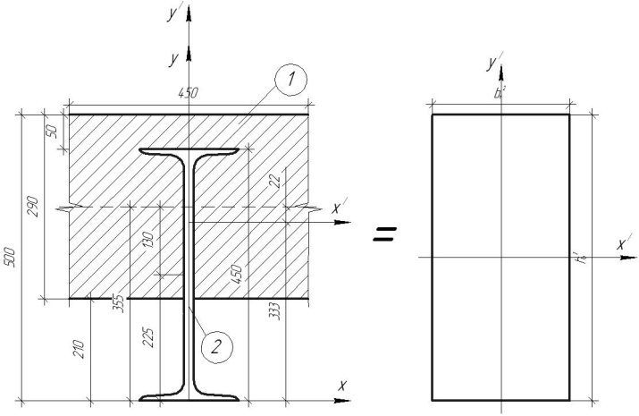
Рис. 3. Приведення головної балки до еквівалентного перерізу.

Після всіх перетворень конструкцію вертолітного майданчика можна представити у вигляді ребристої плити.
Параметри елементів наведеної конструкції:
- для пластини
- товщина h_{e} = 18,0 см;
- модуль пружності Е_{(е)} = 2,01·10⁵ кгс/см²;
- коефіцієнт Пуассона ν_{(е)} = 0,23;
- для ребер, які моделюють другорядні та головні балки в реальній конструкції:
- модуль пружності Е_{(е)} = 2,03·10⁵ кгс/см²;
- коефіцієнт Пуассона ν_{(е)} = 0,22.
Приведення реальної конструкції до еквівалентної дає можливість змоделювати її в ПК ЛИРА САПР.

Моделювання та розрахунок конструкції в ПК ЛИРА САПР.
Оскільки увага була приділена саме розрахунку вертолітного майданчика, то при його моделюванні в ПК ЛИРА САПР колони вважались абсолютно жорсткими тілами.
При моделюванні місць сполучень другорядних та головних ребер використовувались жорсткі вставки ( рис. 4).
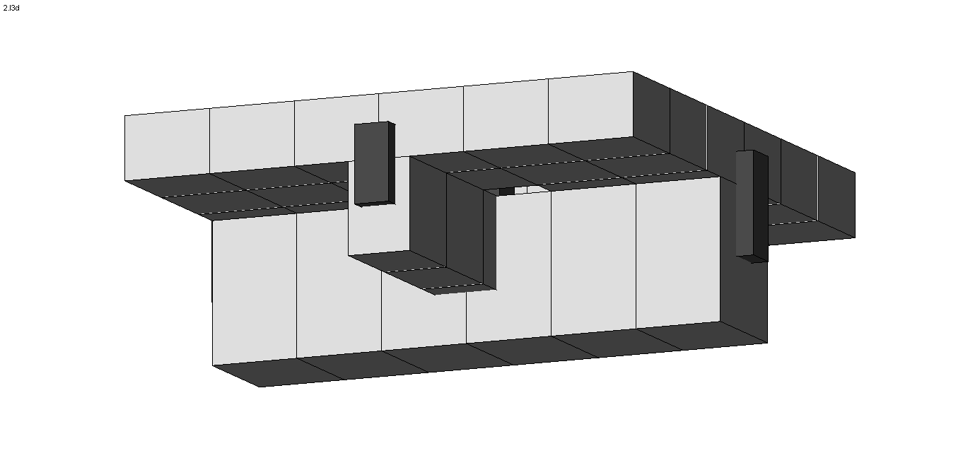
Рис. 4. Схема сполучення головних та другорядних ребер в конструкції вертолітного майданчика.
Загальний вигляд конструкції наведено на рис. 5.
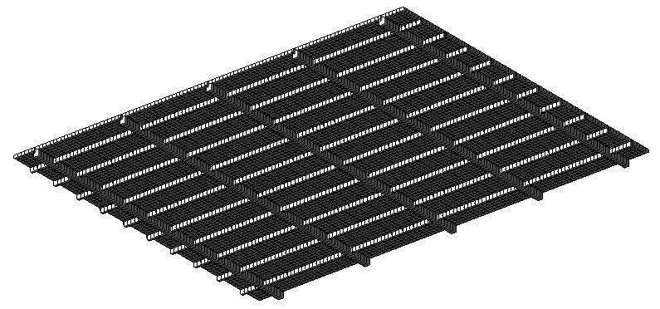
Рис. 5. Загальний вигляд моделі вертолітного майданчика (вид знизу).

При розрахунку необхідно установити яке положення вертольота є найбільш небезпечним. Тобто при якому його розташуванні в елементах конструкції виникають найбільші внутрішні зусилля.
Розглядалось декілька варіантів завантаження конструкції:
- симетричне розташування опор вертольота Мі-8;
- розміщення вертольота із зміщенням, головна опора розташовується точно по центру між колонами;
- розміщення головних опор вертольота безпосередньо над нерозрізними головними балками.
В якості основних критеріїв пошуку небезпечного завантаження виступали: міцність головних та другорядних балок, міцність бетонного шару та жорсткість конструкції (максимальний прогин).
Найбільш небезпечну схему завантаження наведено на рис. 6.

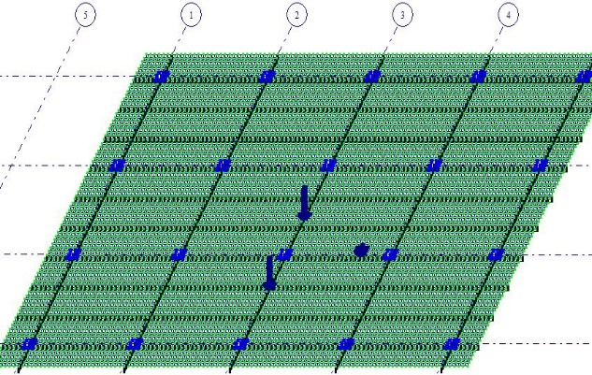
Рис. 6. Небезпечне завантаження вертолітного майданчика
Результати розрахунку наведено на рис. 7.
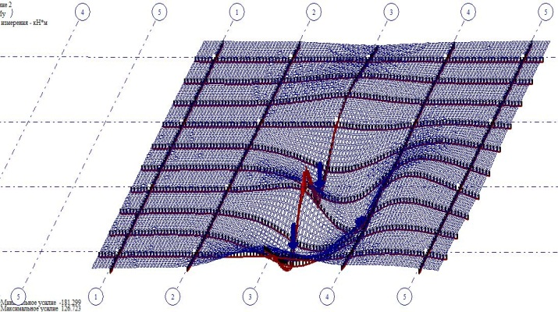
Рис. 7. Результати розрахунку вертолітного майданчика

Максимальний згинальний момент складає 181,3 кН·м. Для головних балок використовувався двотавр №36 (момент опору становить 743 см³). Головні балки виготовлені із сталі С46/33 для якої R становить 290 МПа. В результаті аварійної посадки вертольота максимальне напруження в балці не перевищує
$$σ=\frac{181,3·{10}^{-3}}{743∙{10}^{-6}}=244,01 МПа<290 МПа.$$
Таким чином міцність головної балки забезпечується.
По периметру вертолітного майданчика передбачено розміщення захисної сітки, яка буде займати смугу шириною 1,5 метри. Тому при виборі небезпечного розташування вертольота на майданчику не враховувалась консольна ділянка.
Максимальне розтягуючи напруження на поверхні бетонного шару становить 2,92 МПа, що не перевищує допустимого значення. Максимальне значення стискаючого напруження в ребрах профнастилу становить 1,15 МПа (рис. 8).

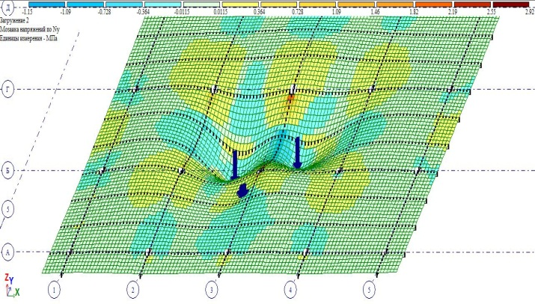
Рис. 8. Максимальне розтягуючи напруження на поверхні бетону
Максимальний прогин також знаходиться в допустимих межах і становить 6,29 мм < 30 мм.
Висновки. В ході проектування за допомогою ПК ЛИРА САПР була розроблена еквівалента модель конструкції вертолітного майданчика. За допомогою стандартних методів розрахунку обчислити її неможливо.
Завдяки використанню методів комп’ю-терного моделювання встановлено, що запропонована конструкція відповідає вимогам міцності та жорсткості.
Література
- Городецкий А. С. Компьютерные модели конструкций / А. С. Городецкий, И. Д. Евзеров – К; Изд-во «Факт», 2005. – 344 с.
- Приложение 14 к Конвенции о международной авиации. Аэродромы. Том ІІ Вертодромы.// Рекомендации ИКАО. 2009. – 110 с.
- Airport Engineering: planning, design, and development of 21st century airports / Norman J. Ashford, Saleh Mumayiz, Paul H. Wright. – 4th ed. 769 p.
- Першаков В. М., Бєлятинський А. О.,
Близнюк Т. В., Семироз Н. Г. Вертодроми:
Монографія. – К. : Видавництво НАУ, 2014. –– 370 с.

